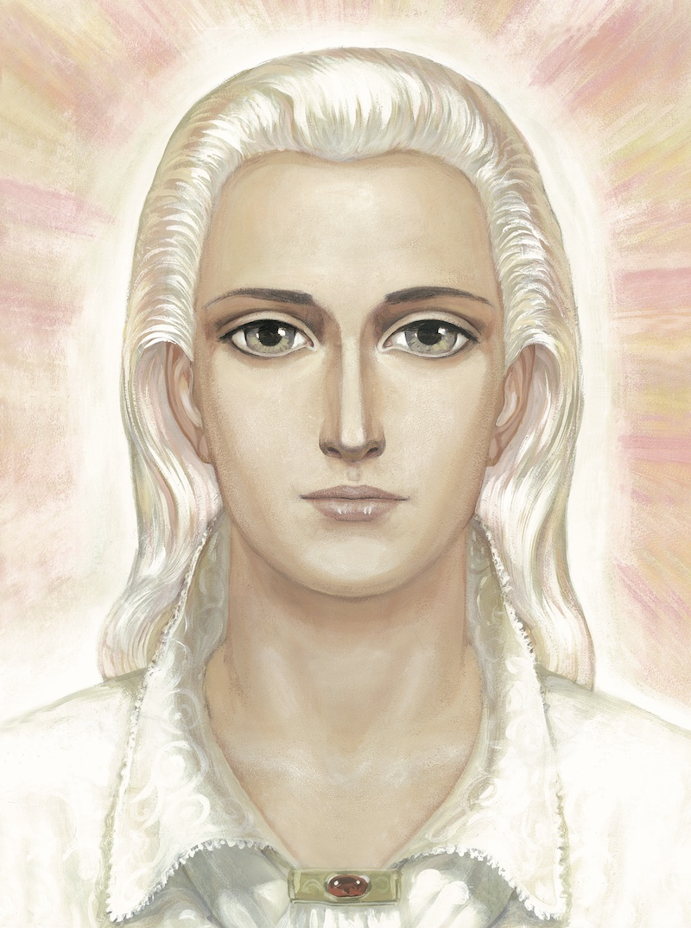

Vēsts par pašreizējo stāvokli
Sanats Kumara
2008. gada 5. jūnijā

ES ESMU Sanats Kumara, atnācis pie jums no jauna.
Ir pienācis laiks salīdzināt jūsu centienu kompasu. Ir pienācis laiks izdarīt paveiktā kopsavilkumu.
Mēs bijām jums blakus, bet mēs turējāmies malā, uzmanīgi vērodami. Tagad mēs gribētu izteikt savas piezīmes un rezumēt starprezultātu.
Jūs atceraties, ka mēs sākām jaunu darba posmu* caur šo Sūtni šā gada janvārī.
Jūs atceraties, ka šis posms ir neparasts. Šis posms ir vissvarīgākais. Man visā nopietnībā jums jāapstiprina, ka vēl nekad mēs neesam pielikuši tik daudz pūļu, lai īstenotu iecerēto. Katrs cilvēks, kas nokļūst mūsu interešu un mūsu darbības sfērā, var pēc sevis sajust, ka viss ir ļoti nopietni. Jūs varat neredzēt un nesajust ar saviem fiziskajiem maņu orgāniem, bet intuīcijas līmenī un, izmantojot netiešas pazīmes, jūs saprotat, ka esat iegājuši ļoti nopietnā joslā. Šo posmu mums neizdevās noiet līdz galam vairāku pēdējo gadsimtu laikā. Šis posms ir saistīts ar parauga celtniecību fiziskajā plānā.
Šis Kopienas vai apmetnes paraugs katram cilvēces evolūcijas posmam un tiem apstākļiem, kādi izveidojas uz Zemes katrā laika momentā, ir atšķirīgs.
Tagad ir pienācis laiks apgūt Kopienas paraugu jaunā, kvalitatīvi jaunā apziņas līmenī un, izmantojot tos cilvēces sasniegumus, kādi tagad ir tās rīcībā.
Uzdevums ir ļoti grūts un prasa ievērojamas pūles no to gaismas nesēju puses, kas tagad ir iemiesojumā.
Ticiet man, ka dažkārt viss ir atkarīgs no viena cilvēka, kas ir speciāli atnācis iemiesojumā, lai izpildītu noteiktu darbu. Viņš to zināja un ar gatavību ķērās pie darba. Bet pagāja kāds laiks, un sākotnējais impulss kļuva vājāks.
Cilvēciskās dabas dēļ jums neizdodas pastāvīgi uzturēt jūsu apziņas visaugstāko līmeni. Un pienāk brīdis, kad jūsu viltīgais prāts jums saka: „Padomā par sevi. Kāpēc tu tik daudz spēku tērē šai lietai? Vai tā ir īsta? Vai nav pienācis laiks padzīvot sev? Jo dzīve taču aizrit tik ātri.”
Un cilvēks sāk šaubīties un palaiž garām iespējas citu pēc citas. Paiet kosmiskie termiņi, un uzdevums paliek neizpildīts. Ja runa būtu par viena cilvēka likteni, tad varētu pasūroties un nožēlot notikušo. Bet runa ir par garām palaistu iespēju veselai nācijai un vairākām cilvēku paaudzēm.
Protams, mums ir rezerves varianti. Un mēs nekavējoties cenšamies izmantot rezerves variantu un pamodināt darbībai citu cilvēku. Taču kāda sajūta mums ir, redzot, kā gaismas nesēji cits pēc cita noiet no Ceļa, kā lieta, kuras dēļ viņi atnāca iemiesojumā, neiet uz priekšu un buksē. Mēs daudzas reizes esam runājuši par nodevības karmu, tomēr, kad cilvēks izdara nodevību, visbiežāk viņš to neapzinās. Viņam šķiet, pareizāk, – viņa miesīgais prāts pārliecina viņu, ka nekas briesmīgs nenotiks, ja viņš ar šo darbu nodarbosies vēlāk, kad būs gatavs. Taču, ja jūs apzinātos, kādi milzīgi spēki ir savilkti uz maza zemes gabaliņa, lai izdarītu svarīgu darbu, un kāda sajūta mums ir, vērojot, kā tonnām Dievišķās enerģijas ir iztērēts veltīgi tikai vienas jūsu nepareizas izvēles dēļ.
Cik žēl, ka jūsu pasaule ir tik blīva, ka jūs neapzināties daudzas lietas. Mēs gatavojam mūsu misijas vairākus simtus gadu. Mēs sūtām labākos Gaismas Dēlus iemiesojumā darbam Vispārības Labumam visai planētai. Kāpēc jūs aizmirstat par savām saistībām visatbildīgākajā brīdī?
Es atnācu atgādināt jums par to svarīgo darbu, kas ir jāizdara tagad.
Es atnācu atgādināt jums, ka ir pienācis reālu darbību laiks.
Jūs nevarat vairs nodarboties ar bezjēdzīgām sarunām. Beidziet spriedelēt, kam ir vairāk taisnības un kura priekšstati par Dievišķo Patiesību ir pareizāki.
Pastāv pilnīgi pareizi, laika pārbaudi izturējuši kritēriji, pēc kuriem mēs strādājam ar Zemes cilvēci gadsimtiem ilgi. Ja jūs neredzat augļus fiziskajā plānā, kolektīvo darbību rezultātu, kas apstiprina dotās Mācības pareizību, tad no tā izriet, ka vai nu mācība nav pareiza, vai darītāji nav attaisnojuši Dievišķo Valdoņu cerības. Mēs nepagurstam atkal un atkal sākt mūsu lietu. Tikai ārkārtīgi retos gadījumos mums izdodas sasniegt vēlamo rezultātu mūsu celtniecībā fiziskajā plānā.
Vienmēr mēs tiecamies uz to, lai dotu jums paraugu fiziskajā plānā, pēc kura orientējoties jūs varēsiet pārkārtot jūsu pasauli un jūsu attiecības.
Mēs esam gatavi upurēt daudz ko, lai jums palīdzētu. Ja jūsu vidū atrastos cilvēki, kas reāli būtu gatavi ziedot kaut vai miljono daļu, kura ekvivalenta mūsu nemitīgi pieliktajām pūlēm, tad pasaule sajustu nesalīdzināmu apstākļu mainīšanos visā dzīves iekārtojumā un situācijā uz planētas.
Tāpēc nemeklējiet nevienu, kas būtu vainīgs, ka mūsu Gaismas misijas buksē cita pēc citas. Vienkārši pajautājiet sev: „Vai es visu esmu izdarījis, lai palīdzētu Dievišķajām Būtnēm no sava parastā cilvēka stāvokļa?”
Jūs varat mums palīdzēt! Jūs varat izdarīt to, ko mēs nevaram izdarīt. Jūs varat būt mūsu rokas un kājas fiziskajā plānā. Un es ļoti ceru, ka jūs atradīsiet laiku, lai paskatītos uz savu dzīvi no jums maksimāli iespējamā augstākā jūsu apziņas stāvokļa. Un pacentīsieties izrauties no savu miesīgo domu un vēlmju tīmekļiem, lai atrastu sevī spēkus un izpildītu savu Dievišķo uzdevumu.
Mums ir nepieciešams priekšpostenis fiziskajā plānā!
Daudzi spēki stāv mums pretī. Daudzi cilvēki kļūst par pretējo spēku starpniekiem. Maz ir to, kas iztur.
Nedaudzi paliek uzticīgi un patiesi. Viņus gaida slava uz laiku laikiem. Kas gaida jūs, kad jūs pametat savu kalpošanu un aiztraucaties pēc jūsu pasaules grabuļiem?
Nekāds zaudējuma rūgtums nav salīdzināms ar to, cik daudz dvēseļu mēs zaudējam. Un cik daudzas dvēseles noiet no mūsu Ceļa.
ES ESMU Sanats Kumara, ar cerību uz jūsu dvēseļu pamošanos no saldā miega ilūzijā.
_______________________
* Iemīļotā El Morijas 2008.g. 10. janvāra diktāts „Es atnācu paziņot jums par mūsu darba kārtējā posma nobeigumu un jauna posma sākumu”
Tatjana Mikušina, 2008

Tulkoja Lauma Ērgle
Red. L. Ērgle 2016.g.

